BMT Smash 技术报告
2026 首届 openvela AI 硬件开发者大赛

1、信息表
项目 | 内容
作品名称 | BMT Smash
队伍名称 | 羽我苦修（283）
团队分工 | Waylean（GitHub：waylean）：需求与产品设计、算法与快应用开发、AI 协作组织、测试验收和参赛材料。
选题方向 | 手表应用创新
目标平台 | 小米手环 10 Pro 独立版；openvela Quick App
赛事仓库 | https://github.com/open-vela/contest2026_283_yuwokuxiu
分支与版本 | dev-ai-contest-2026；应用 0.1.0；源码基准 7794a2eb6835

2、摘要
BMT Smash 面向羽毛球爱好者，利用手环三轴加速度在本地识别挥拍，提供强度、次数、波形、历史、计分与可选心率。针对普通摆臂误判、碰撞高峰和回位重复计数，采用重力分离、有界自适应阈值、多特征质量门控及方向辅助回位过滤。系统采样与图形刷新解耦，核心流程无需手机或网络。现已完成 336×480 模拟器页面及停止、退出、冷启动恢复验证，留存五张截图；标准算法夹具强度为 90、234、300，保持递增。输出为训练估计值，合成测试不等同于实战准确率。

3、正文

3.1 绪论

项目背景与问题定义
羽毛球爱好者通常只能凭体感回忆一场训练。视频能够回看动作，但拍摄和整理有额外成本；只提供步数或总时长的通用运动记录，也难以反映持拍手的动作变化。本项目把记录入口放在已有手环上，使用者在场边开始训练，打球时无需手持手机，结束后直接查看挥拍摘要。
需要解决的具体问题有三个：普通摆臂和跑动被当作挥拍；碰撞或短促甩动产生高峰，导致强度虚高；击球后的回位被重复计数。小屏界面还必须兼顾训练中快速阅读、页面切换以及结束后的本地保存。

技术难点
三轴加速度包含重力和动作分量，设备朝向、表带松紧及实际回调间隔会改变信号。仅凭幅值不能确定击球动作，更不能得到真实球速或完整球拍姿态。手环运行时资源有限，传感器订阅、存储和页面销毁还存在异步时序风险。

创新点
算法层面以候选窗口内的持续时间、冲量、jerk、方向一致性和峰形联合判定，避免“高峰即挥拍”；相邻事件结合方向和强弱关系抑制回位，同时保留快速连续动作。工程层面将运行算法源与测试入口统一，构建时确定性同步，防止测试算法与发布算法分叉。交互层面把波形、历史、计分和可选心率放在手环本地，形成离线记录流程。

功能定位
本作品是训练记录与自我对照工具，不是裁判、医疗设备或雷达测速仪。强度与预测球速不用于评判运动员等级；心率仅作参考，热量为估算。

3.2 系统方案设计
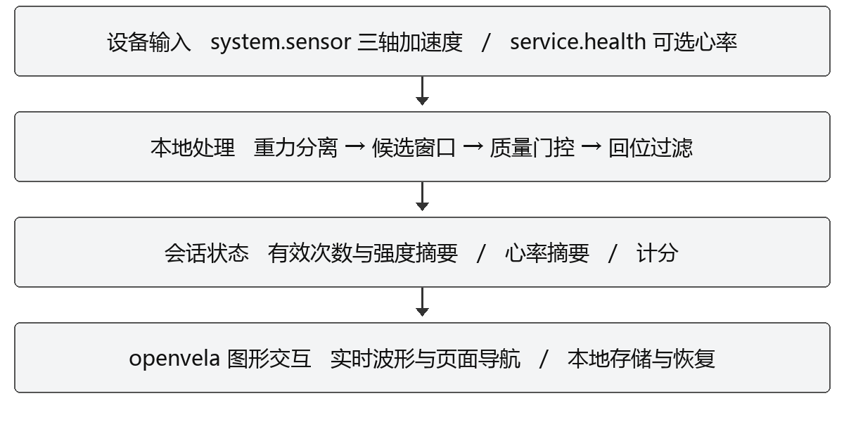
图 1 系统模块与数据流；健康服务失败不阻塞加速度训练链路。

方案论证与职责划分
选择 | 理由与边界
现有手环而非开发板 | 基于小米手环 10 Pro 独立版，不增加外设或改写系统固件。
端侧独立处理 | 采样、检测、显示和摘要存储均在手环；断网不影响核心训练。
规则检测而非学习模型 | 当前缺少冻结标注数据集，优先使用可解释、可回放的确定性算法；不宣称具备端侧模型推理。
不采用手机桥与云推理 | 减少连接与账户依赖；代价是不支持本参赛版的原始六轴采集、手机视频融合或跨用户排名。
关键模块分别负责采样生命周期、候选事件检测、训练状态、UI 节流和本地存储。可选健康服务与主检测状态分离，服务缺失以缺省值显示，不把缺失心率解释为零心率。

3.3 核心算法与技术原理

信号预处理与候选窗口
对原始加速度 a(t) 做指数低通得到重力估计 g(t)，动态分量为 d(t)=a(t)−g(t)。重力估计时间常数约 0.82 秒；检测同时参考动态模长和原始模长相对重力的变化。jerk 用相邻动态分量变化与实际时间间隔估计，避免把慢回调当作高频采样。
仅在没有候选窗口且连续约 0.5 秒满足严格静止条件时更新噪声基线。触发阈值随噪声及回调间隔有限调整，并受上下界约束，不能随动作增强而无界放宽。

质量门控与回位过滤
候选窗口计算峰值、jerk、加速度平方积分、冲量、突发比、持续时间、峰值位置、半高宽及三轴净冲量方向一致性。高峰但半高宽极短、相对冲量不足的窄脉冲被拒绝；近期中等峰值的周期性用于约束跑动误判。
在一次有效事件后的 1.05 秒内，比较后续候选的峰值、冲量、估计速度比例和净冲量方向。较弱且方向反转的事件优先视为回位；强度接近的反向动作和同方向快速连续动作不能仅因间隔短被拒绝。方向信息不足时保守降级，局部三轴方向不当作世界坐标。

强度与预测输出
动态加速度、冲量和 jerk 恢复项构成腕部速度代理，再结合身高对应的几何关系、表带修正与质量门控形成强度及预测球速。分档输出有界，低质量信号即使峰值高也不能直接进入高档。该换算不是加速度二次积分得到的真实位移或雷达球速。

AI 实现与 openvela 能力
运行时没有端侧神经网络、模型量化或云端 MiMo 调用，因此模型算力、云接口及模型鉴权不适用。AI 用于开发过程，详见 3.6。实际落地的核心能力是图形：波形绘制、页面导航和历史列表；配合 system.sensor、system.storage、system.router，并对 service.health 和 system.brightness 做可选服务隔离。
图形按 80 ms 节流，与传感器采样解耦，这是配置策略，不是实测帧率。建议 openvela 提供统一的设备能力矩阵、健康服务错误码、传感器 Mock 和生命周期回归示例，减少跨设备适配成本。

3.4 系统实现
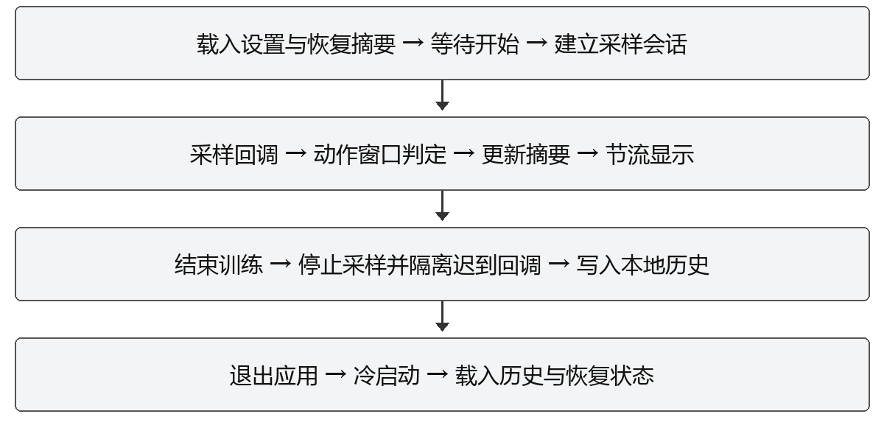
图 2 训练与结束恢复流程；写入和退出须遵守异步生命周期边界。

软件结构与交互
quickapp/bmt_smash/src/index/index.ux 负责页面与会话生命周期；common/scripts/competitionSwingAlgorithm.js 为规范算法源，tools/ 提供运行时同步、一致性检查、算法验证和回放。训练数据使用 system.storage 保存设置、快照和有界历史摘要，不保留整场无限原始数据。
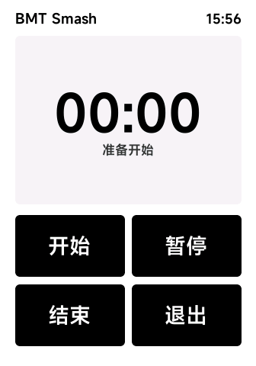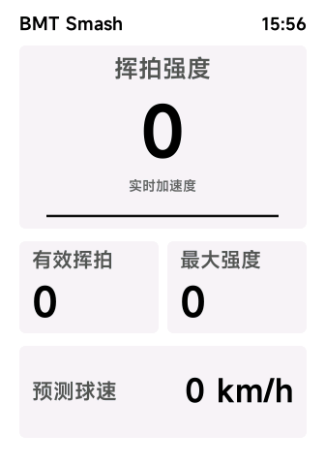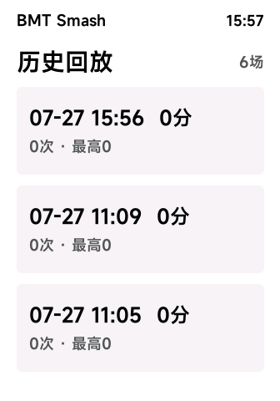
图 3 336×480 模拟器：控制、指标波形、冷启动历史。
用户设置持拍信息后开始训练，左右滑动查看页面，结束后查看历史，控制页提供退出按钮。本参赛版不含 Android 端、网关或跨设备协同。
本项目无新增开发板、BOM、接口接线或驱动开发。自定义 Skill 为 skills/openvela-wearable-swing/SKILL.md，配套 audit-project.mjs，用于约束独立版边界、结构审计和回归步骤；它是开发期 Skill，不是 /data/agent/skills/ 下的运行时技能。

3.5 系统测试与结果分析

测试环境与证据口径
历史验收：2026-07-27 至 07-28，macOS、AIoT 工具链 2.0.5、336×480 模拟器；本次文档复核：2026-09-08，Windows、Node.js 24.19.0。历史记录见 docs/phase-2-acceptance.md 与 docs/ai-native-development-log.md；脚本位于 quickapp/bmt_smash/tools/。
测试项 | 结果与量化证据 | 范围
强度分档 | drive=90、smash=234、elite=300；递增与上限断言通过 | 本次算法脚本输出；合成输入
误判与回位 | 静止/普通摆臂、周期运动及回位相关断言通过 | 本次 validate-algorithm.mjs
完整传感器回放 | 1.9 秒预热后检出 1 次夹具挥拍 | 历史回放验收
坐标与幅值性质 | 轴置换/符号变化强度差≤2；幅值单调；20/30 ms 夹具；30–70 m/s² 窄脉冲拒绝 | 历史性质测试；数值为测试条件/断言
页面与生命周期 | 5 张截图；4 秒短采样；停止后等待 7 秒；退出冷启动后历史恢复 | 历史模拟器验收
可选服务缺失 | 通用镜像无健康/亮屏服务，主流程继续 | 历史模拟器；不证明真机心率可用

性能与可靠性边界
采样申请 game 档，实际间隔取决于回调；80 ms UI 节流是设计参数。尚未形成端到端时延、功耗、峰值内存、实际帧率和长时运行的实测表，不能以配置值替代性能结果。尚无冻结的实战标注测试集，准确率、误报率与漏报率不作数值声明。
本次 Windows 复核发现两项夹具脚本将文件 URL 转为路径时出现重复盘符（D:\D:\），未执行完成；其历史 macOS 结果不能据此推广到 Windows。当前复现建议使用已验证的 macOS 环境，后续修复跨平台路径并重跑。
漏检时不凭空补次数；传感器失败不得生成有效挥拍。针对迟到回调、订阅失败、冷启动历史恢复已有清理与降级机制，但短时模拟器验收不能保证真机长时无重启。

3.6 AI-Native 开发说明
指标 | 本作品情况
AI Coding 代码占比 | 未完成逐行归因统计，不提供百分比。AI 参与代码、测试及文档；不将开发工作量估计当作代码占比。
使用的 AI 工具 | OpenAI Codex；官方采集器记录的 Claude Code 独立审查会话；K3 设计协作与 HyperFrames 演示制作。
MCP 工具使用情况 | 开发记录包含 GitHub 工具、浏览器与多智能体审查，用于仓库管理、文档核验和独立审查。具体 MCP 调用与参数见官方会话日志。
Skills 使用与新增 | 使用 skill-creator 指导 Skill 沉淀；演示采用 HyperFrames。新增 openvela-wearable-swing，含结构审计脚本及可重复验证步骤。
Token 使用总量 | 尚无经去重核验的总量。保留采集器原始字段，不将可能重复累计的事件字段之和作为总消耗。

开发流程与人工职责
人工确定羽毛球场景、独立版范围和功能优先级；AI 协助拆解需求、实现算法、生成测试和审查生命周期；人工检查结果与证据边界，再决定采用或回退。商业与联动版本隔离后建立独立参赛目录，避免测试和文档改动影响现有用户版本。

AI 协作的具体价值
通过回放和审查，发现运行时 ES-module 导入在模拟器报 exports is not defined，改为确定性内联；移除无效的 200 ms 采样兜底；补齐失败订阅清理、累计时间恢复和冷启动历史刷新。算法审查进一步加入窄脉冲门控，并缩小回位过滤范围，避免仅因幅值较弱误删同方向连续动作。未开展有对照的工时实验，因此不宣称效率提升百分比。

日志与复现
官方采集日志位于 logs/waylean/；结构化阶段索引位于 docs/ai-native-development-log.md。自动采集原始日志不在本次材料整理中手动删改。历史混合商业会话的排除和敏感信息策略见 docs/ai-log-privacy-audit.md；报告不包含设备 AuthKey、签名私钥或真实用户健康记录。

3.7 总结与展望

成果总结
已形成可构建的手环独立快应用，覆盖加速度采样、挥拍检测、强度与预测输出、实时波形、本地历史、计分及可选心率。规范算法源和自动化回放用于防止实现分叉；模拟器已验证短训练、停止与冷启动历史恢复。主要成果是可离线运行、可解释且可回归的训练记录系统，而非已获实战验证的测速仪。

应用前景与商业价值
目标用户是已有兼容手环、希望低干扰记录训练的成年羽毛球爱好者，主要场景为业余球馆练习和日常对打；无需专用摄像机、外置传感器或随场携带手机。面向初学者提供次数和趋势记录，面向进阶用户提供个人训练前后对照，不建立跨机型的竞技水平排名。
项目此前已有付费产品迭代经验，但付费人数并不等于算法准确率或本参赛版本的活跃用户数。本参赛版遵循 Apache-2.0；后续可围绕设备适配、训练数据服务和配套工具探索收入，规模化前须先解决可复现测试、机型能力差异和售后支持成本。

不足与未来工作
第一，修复 Windows 文件 URL 路径兼容问题，提供从干净克隆到回放的可复现入口。第二，补充长时运行、存储增长、资源占用与异常恢复测试；心率与亮屏需在目标固件独立验证。第三，在授权和隐私保护前提下建立视频辅助标注数据集，按人群、动作和佩戴条件划分训练集与冻结测试集，再报告检出率和每小时误报数。
第四，先验证不同挥拍类型的误差，再考虑个体校准和更高阶模型，避免在缺少陀螺仪或姿态证据时宣称三维动作还原。后续功能以可解释、可验证和训练中易用为优先。

源码与运行入口
https://github.com/open-vela/contest2026_283_yuwokuxiu
分支：dev-ai-contest-2026。依次执行 npm run install:quickapp、npm run check、npm run replay、npm run build；模拟器创建与部署步骤见仓库 README。RPK 为本地构建产物，私人签名材料不随源码提交。

演示与证据
演示视频位于 submission/materials/BMT-Smash-demo.mp4，时长 120 秒。模拟器截图位于 preview/exports/contest-emulator/。演示说明产品及交互；量化结论以 3.5 所列测试范围为准。

